Niềm tin và quyết thắng
Đất nước Việt Nam muôn vàn yêu dấu
Giành non sông, ta chiến đấu kiên cường
Vì tự do, sẵn sàng hiến máu xương
Cho dù mất mát, đau thương, gian khó.
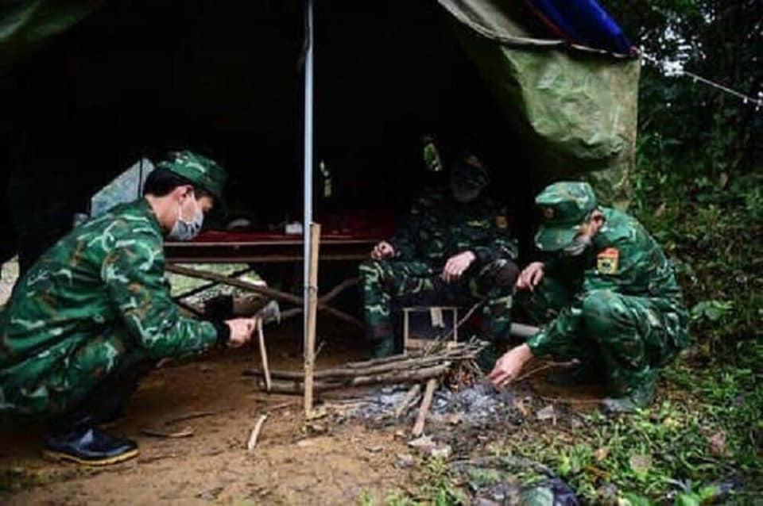
Nay covid đang lộng hành khắp đó
Tấn công, xâm nhập của nó thật nguy
Việt Nam mình vẫn đoàn kết phát huy
Chính phủ chỉ đạo, tư duy sáng suốt.
Dân ta khắp cả mọi miền đất nước
Ra sức phòng dịch vững bước thành công
Chúng ta bên nhau góp sức đồng lòng
Rồi ngày chiến thắng chờ mong sẽ đến.
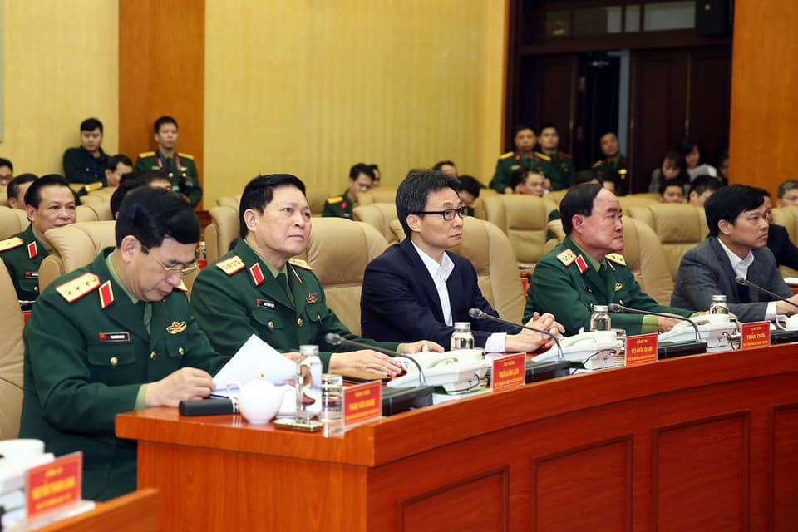
Người hùng áo trắng ngày đêm yêu mến!
Đã gồng mình bất kể đến nguy nan
Những bữa cơm, giấc ngủ bị dở dang
Lặng thầm cống hiến để mang sự sống.
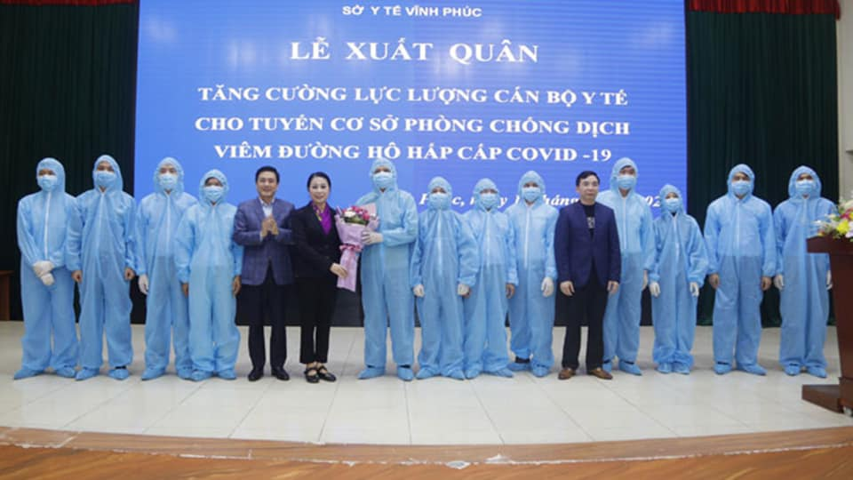
Công an, bộ đội căng mình phòng chống
Ngủ vùi, cơm vắt, cuộc sống vẫn vui
Hết sức mình để dịch được đẩy lui
Chờ ngày đất nước mừng vui chiến thắng.
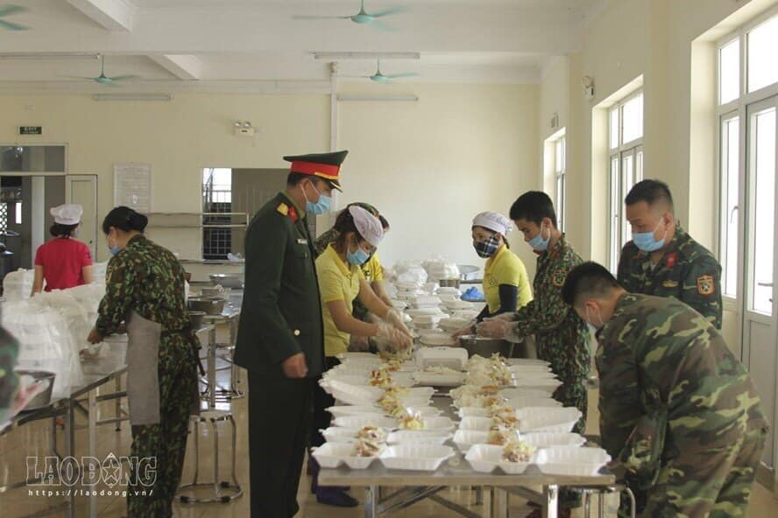
Nào mình hãy cùng nhau cố gắng
Tổ quốc cần, ta sốt sắng làm ngay
Đeo khẩu trang, tránh tụ tập, rửa tay,....
Chấp hành chỉ thị, đợi ngày toàn thắng!
Tác giả: Cô giáo Tạ Thị Tâm

